Frombork, 02.11.2015 r.
RB.271.1.14.2015

DRUGIE ZAPROSZENIE DO SKŁADANIA OFERT
zmniejszony zakres robót
na wykonanie remontu dachu świetlicy wiejskiej w Baranówce, gmina Frombork.
Zamawiający:
Gmina Frombork
Młynarska 5A
14-530 Frombork
T: 55 244 0660
F: 55 244 0661
sekretariat@frombork.pl

OPIS PRZEDMIOTU ZAMÓWIENIA
Informacje ogólne
Przedmiotem zamówienia jest przeprowadzenie remontu dachu świetlicy wiejskiej w Baranówce, gmina Frombork.
Szczegółowe warunki dotyczące przedmiotu zamówienia
- Parametry dachu:
Dach dwuspadowy o konstrukcji drewnianej kryty dachówką ceramiczną. Wymiary dachu: długość 17,5 m, szerokość od rynny do rynny 7,5 m, wysokość od rynny do kalenicy 2,9 m, powierzchnia całkowita połaci ok 175 m2. W dachu jeden komin o wym. ok 40x100 cm. Bezpośrednio pod dachem nieużywany strych.
UWAGA! Remontowi podlega tylko część dachu budynku nad pomieszczeniami świetlicy wiejskiej – łącznie ok 100 m2 połaci.
- Zakres robót:
- rozbiórka istniejącego pokrycia,
- pokrycie wysokoparoprzepuszczalną folią wstępnego krycia,
- nabicie impregnowanych kontrłat i łat,
- montaż pasów nadrynnowych,
- ułożenie nowego pokrycia z dachówki L15 w kolorze tradycyjnym,
- montaż gąsiorów, wiatrownic z desek obitych blachą, uszczelek systemowych gąsiorów i uszczelnień przeciwśniegowych,
- obrobienie komina,
- demontaż i ponowny montaż istniejących rynien i rur spustowych (2 szt.) z wymianą uchwytów wg potrzeby.
- montaż stopni kominiarskich
- wszystkie obróbki ocynkowane

Termin wykonania prac – do 30 listopada 2015 r.

Uwaga! Zamawiający zastrzega sobie prawo do odstąpienia od realizacji zamówienia bez podania przyczyny.

Forma i składanie ofert
Oferty należy składać w siedzibie Zamawiającego we Fromborku, ul Młynarska 5a, pok. nr 1 lub
e-mailem na adres: kierownik.budownictwo@frombork.pl
Oferta powinna zawierać tylko wypełniony załącznik nr 1 – Formularz ofertowy.
Termin składania ofert: 6.11.2015 r. do godz. 12.00.
Zachęcamy do odbycia wizji lokalnej w godzinach otwarcia świetlicy tj. 13.00-18.00.
Osoba do kontaktu: Andrzej Szyszło
E: kierownik.budownictwo@frombork.pl
T: 55 244 0667

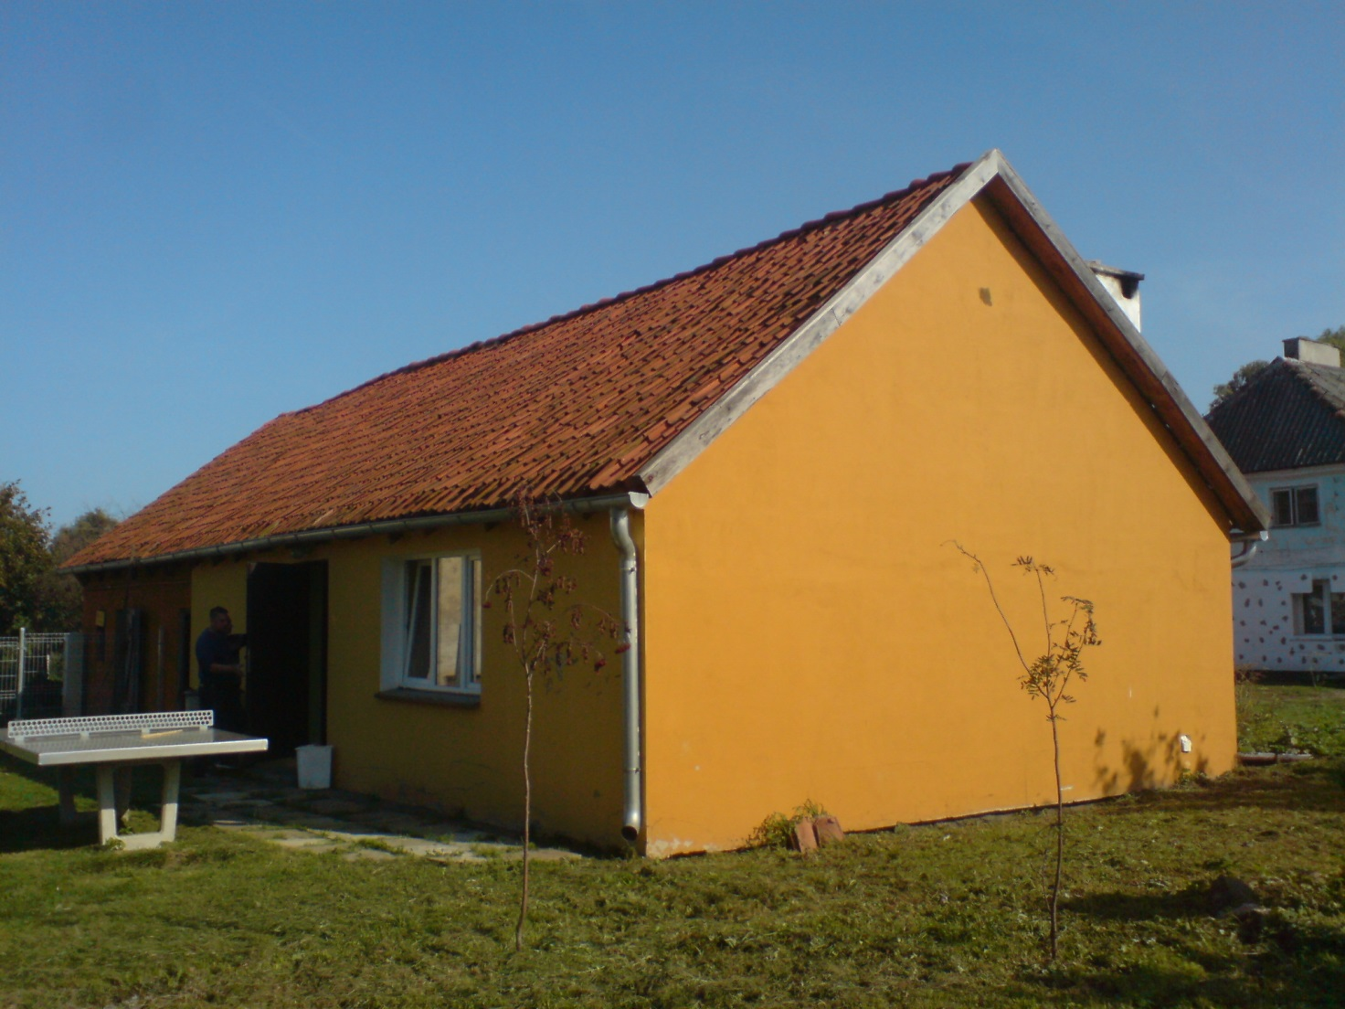

RB.271.1.14.2015
Załącznik Nr 1

Pieczątka oferenta

Formularz ofertowy
Niniejszym składamy ofertę na na wykonanie remontu dachu świetlicy wiejskiej w Baranówce, gmina Frombork i zobowiązujemy się do:
- właściwego doboru materiałów i technologii dopasowanych do specyfiki obiektu,
- wykonania remontu zgodnie z zasadami BHP,
- uporządkowania obiektu i otoczenia po wykonaniu remontu,
- pokrycia wszelkich kosztów związanych z realizacją przedmiotu zamówienia.

Remont zobowiązujemy się wykonać za kwotę :
brutto:
......................................(słownie...........................................................................................................)

netto:
......................................(słownie...........................................................................................................)

....................................................................... ............................................................
/miejscowość, data/ /podpisy i imienne pieczątki osób uprawnionych do składania oświadczeń woli w imieniu Oferenta/

